Franco Ruiz, Matias De Pino, León Garcia

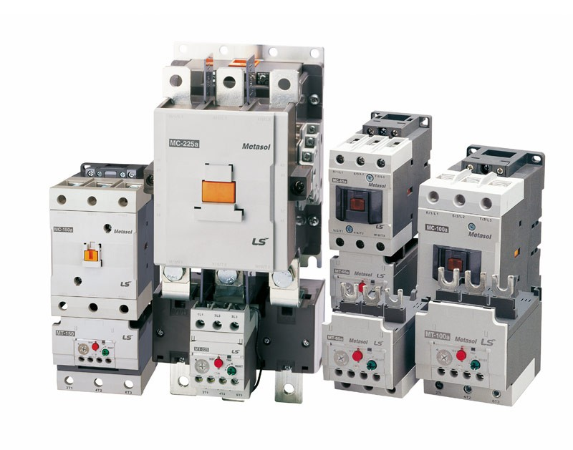

CONTACTORES

**Contactores**

Trabajo Practico N°3

1. **¿Para qué se utilizan los contactores?**

El contactor es un dispositivo que, de forma resumida, tiene por función habilitar o cortar un flujo de corriente.

Este equipo electromecánico puede ser manipulado a distancia y es clave en el funcionamiento de motores para automatización.

La función entonces del contactor es la de abrir o cerrar circuitos eléctricos vinculados a motores eléctricos. Es por esta razón que son esenciales en la industria.

1. **¿Cuáles son las partes importantes que definen a un contactor?**

**Carcasa:**

Es el soporte sobre el cual se fijan todos los componentes conductores al contactor. Es de un material no conductor, posee rigidez y soporta el calor no extremo. Además, es la presentación visual del contactor.

**Electroimán:**

Es el elemento motor del contactor. Está compuesto por una serie de dispositivos. Los más importantes son el circuito magnético y la bobina. Su finalidad es transformar la energía eléctrica en magnetismo, generando así un campo magnético muy intenso, que provocará un movimiento mecánico.

**Bobina:**

Es un arrollamiento de alambre de cobre muy delgado con un gran número de espiras, que al aplicársele tensión genera un campo magnético. Este a su vez produce un campo electromagnético, superior al par resistente de los muelles, que a modo de resortes separan la armadura del núcleo, de manera que estas dos partes pueden juntarse estrechamente. Cuando una bobina se alimenta con corriente alterna, la intensidad que absorbe (denominada corriente de llamada) es relativamente elevada, debido a que el circuito solo tiene la resistencia del conductor.

Esta corriente elevada genera un campo magnético intenso, de manera que el núcleo puede atraer a la armadura y vencer la resistencia mecánica del resorte o muelle que los mantiene separados en estado de reposo. Una vez que el circuito magnético se cierra, al juntarse el núcleo con la armadura, aumenta la impedancia de la bobina, de tal manera que la corriente de llamada se reduce, obteniendo así una corriente de mantenimiento o de trabajo más baja.

**Núcleo:**

Es una parte metálica, de material ferromagnético, generalmente en forma de E, que va fijo en la carcasa. Su función es concentrar y aumentar el flujo magnético que genera la bobina (colocada en la columna central del núcleo), para atraer con mayor eficiencia la armadura.

**Espira de sombra:**

Se utiliza para evitar las vibraciones en un contactor. Se coloca de tal manera que abrace parte del campo magnético fijo generando vibraciones.

Para evitarlo, la espira de sombra desfasa en el tiempo parte del flujo magnético, lo que a su vez desfasa en el tiempo la fuerza de atracción obteniéndose 2 fuerzas que trabajan en conjunto para evitar las vibraciones.

En caso de operar con corriente continua no es necesario utilizar espira de sombra debido a que el flujo magnético es constante y no genera vibraciones.

**Armadura:**

Elemento móvil, cuya construcción es similar a la del núcleo, pero sin espiras de sombra. Su función es cerrar el circuito magnético una vez energizada la bobina, ya que debe estar separado del núcleo, por acción de un muelle. Este espacio de separación se denomina cota de llamada.

Las características del muelle permiten que tanto el cierre como la apertura del circuito magnético se realicen muy rápido, alrededor de unos 10 milisegundos. Cuando el par resistente del muelle es mayor que el par electromagnético, el núcleo no logrará atraer a la armadura o lo hará con mucha dificultad. Por el contrario, si el par resistente del muelle es demasiado débil, la separación de la armadura no se producirá con la rapidez necesaria.

1. **¿Qué parámetros definen la elección de un contactor?**

Se deben tener en cuenta las siguientes características:

* Tensión nominal de empleo (Un)
* Intensidad nominal de empleo (In)
* Condiciones particulares del circuito de carga (categorías de empleo)
* Tensión de alimentación de la bobina
* Cantidad de contactos auxiliares

1. **¿Por qué es importante verificar el factor de servicio y el tipo de carga cuando elegimos un contactor?**

Es importante debido a que el envejecimiento en un contactor eléctrico es un proceso multifactorial, que se relaciona con 4 elementos que interactúan entre sí.

Esto cobra especial importancia en el sistema de aislamiento, que es una las partes que más sufre de fallas prematuras.

Envejecimiento prematuro se define como una pérdida de propiedades originales de manera acelerada, y los 4 factores que pueden promoverlo se muestran en la Fig. 5.

Uno de estos aspectos es el termal o térmico, que es asociado con la exposición a altas temperaturas, por largos periodos de tiempo.

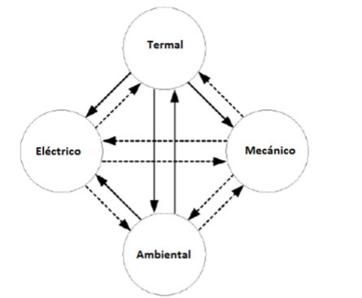

El elemento Térmico se relaciona directamente con el factor de servicio, por lo que operar el contactor en este nivel de carga producirá un menor tiempo de vida útil.

1. **Si deseo automatizar el arranque de un motor:**

**¿Qué protecciones debo asociar al circuito de potencia?**

El circuito de potencia es el encargado de alimentar al receptor como puede ser un motor, calefacción, electro-freno, iluminación, entre otras cosas.

Está compuesto por el contactor, un interruptor trifásico general y los elementos de protección los cuales pueden ser los fusibles, relé térmico, relés magnetotérmicos, etc.

Los primeros son dispositivos constituidos por un soporte adecuado y un filamento o lámina de un [metal](https://es.wikipedia.org/wiki/Metal) o [aleación](https://es.wikipedia.org/wiki/Aleaci%C3%B3n) de bajo [punto de fusión](https://es.wikipedia.org/wiki/Punto_de_fusi%C3%B3n) que se intercala en un punto determinado de una instalación eléctrica para que se fundan, por efecto joule, cuando la [intensidad de corriente](https://es.wikipedia.org/wiki/Corriente_el%C3%A9ctrica) supere por un [cortocircuito](https://es.wikipedia.org/wiki/Cortocircuito) o un exceso de carga un determinado valor que pudiera hacer peligrar la integridad de los conductores de la instalación con el consiguiente riesgo de incendio o destrucción de otros elementos.

Los segundos son dispositivos que se pueden utilizar tanto en corriente alterna o continua y garantizan optimizar la durabilidad de los motores, impidiendo que funcionen en condiciones de calentamiento anómalas, la continuidad de explotación de las máquinas o las instalaciones evitando paradas imprevistas, volver a arrancar después de un disparo con la mayor rapidez y las mejores condiciones de seguridad posibles para los equipos y las personas.

Y por último los relés magnetotérmicos los cuales son aparatos empleados para producir el corte o interrupción de flujo eléctrico en un circuito, para protección de personas, aparatos y del mismo circuito, estos dispositivos de protección son de uso habitual ya que actúan en forma rápida y eficaz cortando la corriente en caso de cortocircuito en la red.

1. **En el automatismo de una bomba elevadora de agua, ¿Cuál es la tensión recomendada de la bobina del contactor y del circuito de comando? ¿Por qué?**

La tensión recomendada para la bobina del contactor y para el circuito de comando, a la hora de automatizar una bomba elevadora de agua, es, como vemos en el siguiente esquema propio del circuito de comando, 24 volts de alterna, también en algunos casos se puede llegar a usar 12 volts.

Esto tiene que ver con el hecho de proteger al personal a la hora de manipular el circuito ya que al reducir la tensión eliminamos el peligro de riesgo de vida.

